8 Методические указания по оформлению дипломных работ

8.1 Требования и правила оформления текстового материала
Оформление дипломного проекта должно соответствовать определенным требованиям.
Пояснительная записка включается в состав дипломного проекта, представляет собой текстовый документ.
Пояснительная записка по объему должна быть не более 60 страниц печатного текста.
Пояснительная записка должна быть сброшюрована. Отзыв и рецензия с дипломной работой не сброшюровываются.
При выполнении дипломного проекта студенты должны пользоваться следующими основными государственными стандартами Единой системы конструкторской документации – ЕСКД.
При выполнении дипломной работы студенты должны пользоваться следующими основными государственными стандартами Единой системы текстовой документации – ЕСТД и Единой системы конструкторской документации – ЕСКД;
- ГОСТ Р2.105-2019 ЕСКД. Единая система конструкторской документации. Общие требования к текстовым документам;
- ГОСТ 1.5-2001 Межгосударственная система стандартизации (МГСС). Стандарты межгосударственные, правила и рекомендации по межгосударственной стандартизации. Общие требования к построению, изложению, оформлению, содержанию и обозначению;
- ГОСТ 13.1.002-2003. Репрография. Микрография. Документы для микрофильмирования. Общие требования и нормы;
- ГОСТ 2.303-68 Единая система конструкторской документации. Линии;
- ГОСТ 2.304-81 Единая система конструкторской документации. Шрифты чертежные;
- ГОСТ 7.32-2017. Межгосударственный стандарт. Система стандартов по информации, библиотечному и издательскому делу. Отчет о научно-исследовательской работе. Структура и правила оформления» (введен в действие Приказом Росстандарта от 24.10.2017 N 1494-ст);
- ГОСТ 2.316-2008 Единая система конструкторской документации. Правила нанесения надписей, технических требований и таблиц на графических документах. Общие положения;
- ГОСТ 2.321-84 Единая система конструкторской документации. Обозначения буквенные;
- ГОСТ 2.503-2013 Единая система конструкторской документации. Правила внесения изменений;
- ГОСТ 2.058-2016 Единая система конструкторской документации. Правила выполнения реквизитной части электронных конструкторских документов;
- ГОСТ 2.109-73 Единая система конструкторской документации. Основные требования к чертежам;
- ГОСТ 2.301-68 Единая система конструкторской документации. Форматы;
- ГОСТ 8.417-2002 Государственная система обеспечения единства измерений. Единицы величин;
- ГОСТ Р 2.106-2019 Единая система конструкторской документации. Текстовые документы;
- ГОСТ Р 7.0.97-2016 Система стандартов по информации, библиотечному и издательскому делу. Организационно-распорядительная документация. Требования к оформлению документов;
- ГОСТ Р 7.0.1-2003 Система стандартов по информации, библиотечному и издательскому делу.
Пояснительная записка выполняется на листах формата А4 (297х210 мм), расположенных вертикально и имеющих рамки. На каждом листе пояснительной записки указывается шифр документа, который для студентов дневного отделения состоит из шифра специальности, номера студенческого билета, года выпуска, разделенных точкой. Нумерация страниц начинается в дипломном проекте с 4-го листа.

Структурными элементами пояснительной записки (ПЗ) являются:
− титульный лист;
− задание;
− реферат;
− содержание;
− введение;
− основная часть;
− заключение;
− список использованных источников;
− приложения.
Каждый структурный элемент должен начинаться с нового листа!

ОБЩИЕ ТРЕБОВАНИЯ
Шрифт: Times New Roman, обычный, цвет: черный, размер 13 пт,
Выравнивание текста – по ширине,

Межстрочный интервал - полуторный,

Красная строка (Абзацный отступ) - 1,25 см,

Отступы и интервалы в тексте - 0 см.
Пример окна с параметрами:
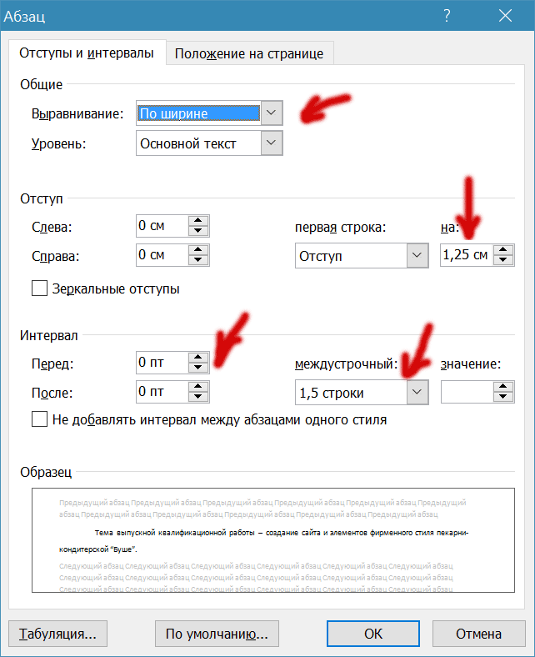
Размеры полей: левое – 2,5 см, правое – 1,0 см, верхнее – 1,5 см, нижнее – 2,0 см.
Разрешается использовать компьютерные возможности акцентирования внимания на определенных терминах, формулах, теоремах, применяя шрифты разной гарнитуры.
Номера страниц – арабскими цифрами, внизу по центру ТЕМ ЖЕ ШРИФТОМ И РАЗМЕРОМ, что и основной текст.
ТИТУЛЬНЫЙ ЛИСТ
Первой страницей является титульный лист. На титульном листе приводят следующие сведения:
- наименование министерства (ведомства) или другого структурного образования, в систему которого входит среднее специальное учебное заведение;
- наименование среднего специального учебного заведения;
- поле для подписи заместителя директора по УПР, утверждающего дипломный проект;
- фамилия и инициалы студента;
- наименование темы дипломного проекта;
- буквенно-цифровой код;
- фамилии и инициалы руководителя дипломного проекта, исполнителя (студента) и нормоконтролера;
- шифр группы студента;
- место и год составления пояснительной записки.
В буквенно-цифровом коде ДП 09.02.07.26058.26 ПЗ цифры и буквы означают:
- ДП – дипломный проект
- 09.02.07 – шифр специальности;
- 26058 – № зачетной книжки;
- 26 – год выпуска документа;
- ПЗ – пояснительная записка.
Титульный лист включают в общую нумерацию страниц ПЗ. Номер страницы на титульном листе не проставляют.
Второй страницей является задание на дипломный проект (выдается руководителем дипломного проекта).
Образец задания на дипломный проект приводится в приложении Б.

РЕФЕРАТ (для дипломных проектов)
После титульной страницы и задания должна быть страница с РЕФЕРАТОМ - сводкой о том, сколько страниц в пояснительной записке, рисунков, таблиц, источников, списком ключевых слов.
Перечень ключевых слов должен включать от 5 до 15 слов или словосочетаний из текста ПЗ, которые в наибольшей мере характеризуют его содержание и обеспечивают возможность информационного поиска. Ключевые слова приводятся в именительном падеже и печатаются прописными буквами в строку через запятые.
Текст реферата должен отражать:
− объект исследования или разработки;
− цель работы;
− метод или методологию проведения работы;
− результаты работы.
Пример:
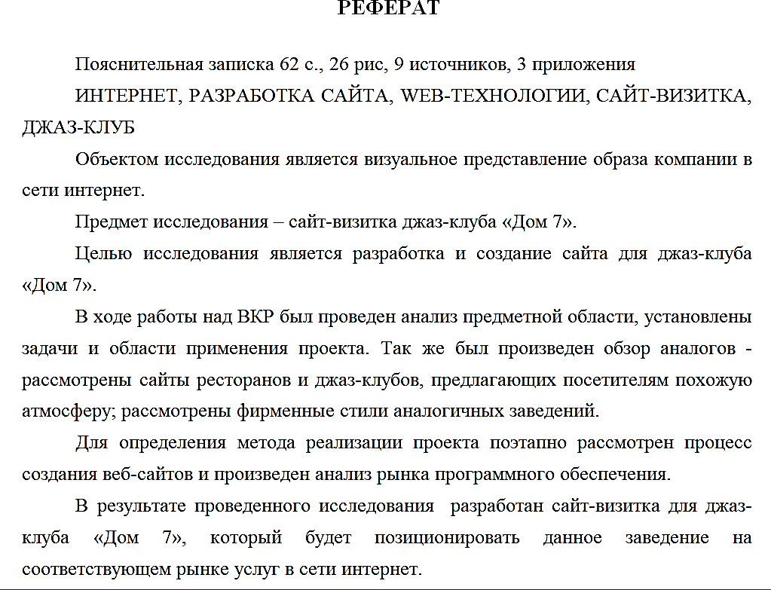

СОДЕРЖАНИЕ
Пункты СОДЕРЖАНИЕ, ВВЕДЕНИЕ, ЗАКЛЮЧЕНИЕ, СПИСОК ИСПОЛЬЗОВАННЫХ ИСТОЧНИКОВ, ПРИЛОЖЕНИЯ (или ПРИЛОЖЕНИЕ А, ПРИЛОЖЕНИЕ Б и т.д.) - НЕ нумеруются и пишутся прописными (заглавными) буквами.
Название подразделов (заголовки второго уровня) сдвигаются на 2 знака (0,5 см - на линейке), а следующие названия пунктов еще на 2 знака, т.е. всего на 4 знака (1 см - на линейке). Если название длинное, то его продолжают на следующей строке с того же отступа, что и на первой.
Каждую запись содержания оформляют как отдельный абзац, выровненный влево. Номера страниц указывают выровненными по правому краю поля и соединяют с наименованием структурного элемента или раздела отчета посредством отточия.
Пример:
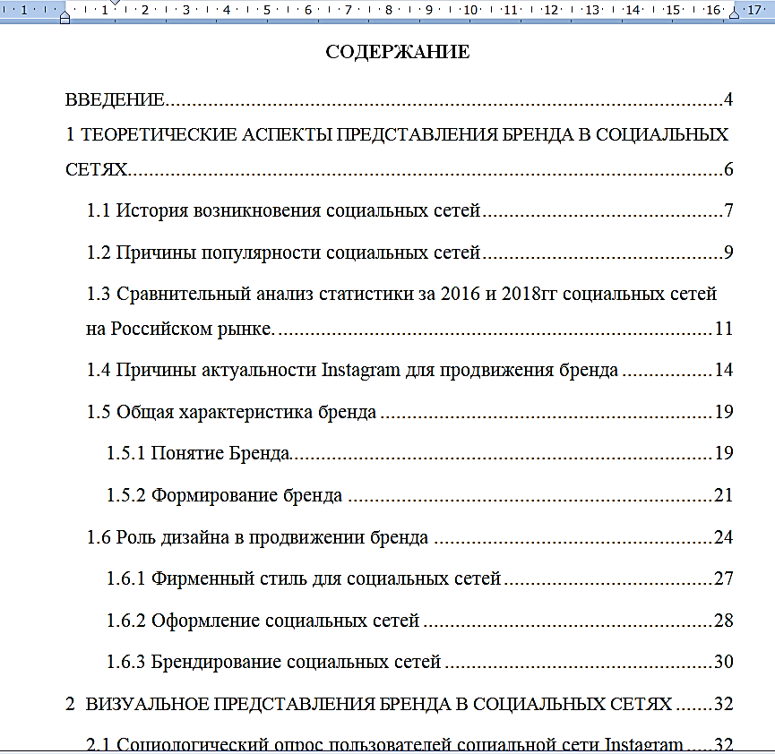
Окончание страницы с содержанием (при наличии приложений) выглядит так:


Или так (если отчет не содержит приложений):
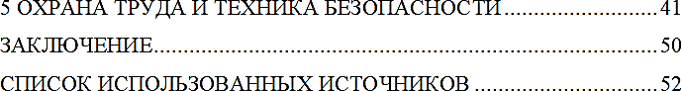
Текст в содержании оформляется Times New Roman, обычный, черный, 13пт, межстрочный интервал – полуторный. Заголовки, которые пишутся заглавными буквами, такими и остаются. Подзаголовки второго и третьего уровня не разреженные.

РАЗДЕЛЫ ДОКУМЕНТОВ
Заголовки разделов пишутся с абзацным отступом (как и основной текст), в конце цифр и текста заголовка точки НЕ ставятся. Для выделения заголовков использовать полужирный шрифт, а также прописное и строчное написание, после заголовка и подзаголовка - одна пустая строка.
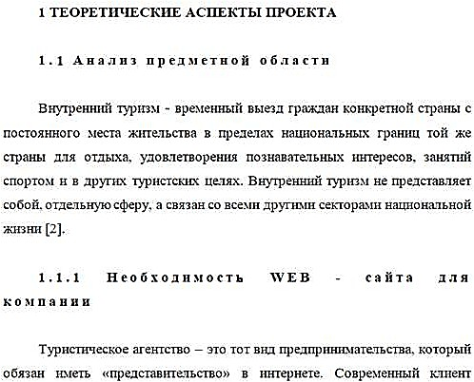

Заголовки второго и третьего уровня пишутся с тройным межбуквенным интервалом. Выставить его можно в окне "Шрифт", вкладка "Дополнительно":
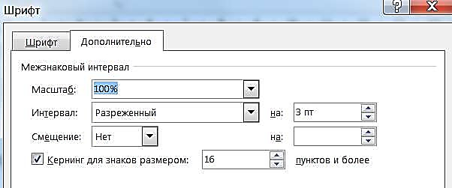
Названия разделов СОДЕРЖАНИЕ, ВВЕДЕНИЕ, ЗАКЛЮЧЕНИЕ, СПИСОК ИСПОЛЬЗОВАННЫХ ИСТОЧНИКОВ, ПРИЛОЖЕНИЯ всегда начинаются с новой страницы, пишутся ЗАГЛАВНЫМИ БУКВАМИ ПОСЕРЕДИНЕ СТРОКИ, где:
Межстрочный интервал: - полуторный
Красная строка: - отсутствует
Абзацные отступы и интервалы: в тексте - 0 см.
В тексте должны быть использованы общепринятые экономические, юридические и технические термины, условные обозначения и сокращения.
Пример:
т. е. – то есть;
т. к. – так как;
и т. д. – и так далее.
Фамилии, названия учреждений, организаций, фирм, название изделий и другие имена собственные приводят на языке оригинала. Допускается транслитерировать имена собственные и приводить названия организаций в переводе на язык пояснительной записки с добавлением (при первом упоминании) оригинального названия.
Повреждения листов дипломной работы, помарки и следы не полностью удаленного текста, зачеркивания не допускается.

ПЕРЕЧИСЛЕНИЯ (СПИСКИ)
Перед каждой позицией перечисления следует ставить тире или, при необходимости ссылки в тексте документа на одно из перечислений, строчную букву, начиная с буквы "а" (за исключением –г, ё, з, й, о, ъ, ы, ь), после которой ставится скобка.
НЕ допускается использование данной точки « ».
При наличии конкретного числа перечислений допускается использовать арабские цифры со скобками.
Для дальнейшей детализации перечислений необходимо использовать арабские цифры, после которых ставится скобка, а запись производится с абзацного отступа, как у обычного текста.
Пример с тире:
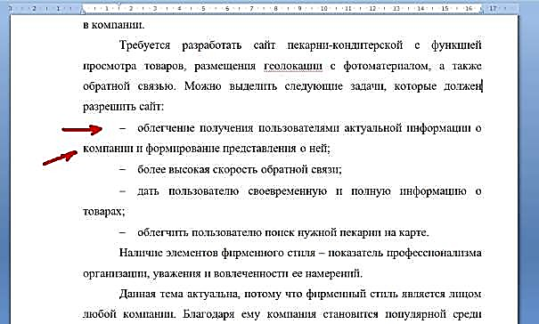

Примеры использования букв и цифр в перечислениях:
Пример 1:
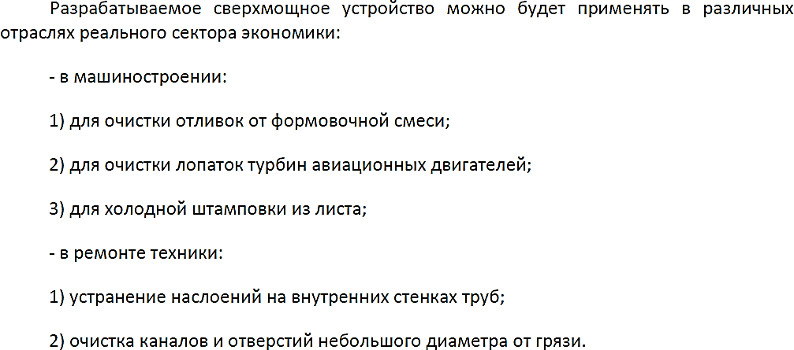
Пример 2:
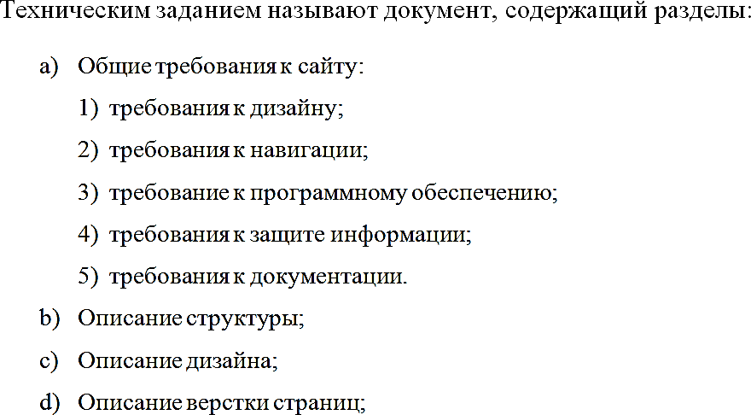

РИСУНКИ
ПЕРЕД вставкой рисунка обязательно должна быть ссылка на него в тексте, под рисунком должна быть полная подпись - как показано ниже, после рисунка - пустая строка.
Не допускается сокращение типа Рис.5! В тексте обязательно полное написание – рисунок 5. Если рисунок в отчете всего один, то он обозначатся "Рисунок 1".
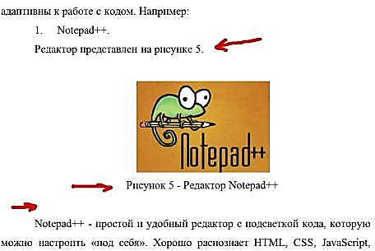
Допускается нумерация рисунков в пределах раздела:
Рисунок 2.1 - Редактор кода
Если наименование рисунка состоит из нескольких строк, то его записывают через один межстрочный интервал. Точка в конце наименования не ставится!
Допускается изменить размер шрифта для подписи рисунков до 12 пт.

ФОРМУЛЫ И УРАВНЕНИЯ
Уравнения и формулы следует выделять из текста в отдельную строку. Выше и ниже каждой формулы или уравнения должно быть оставлено не менее одной свободной строки. Если уравнение не умещается в одну строку, то оно должно быть перенесено после знака равенства (=) или после знаков плюс (+), минус (–), умножения (х), деления (:), или других математических знаков, причем знак в начале следующей строки повторяют. При переносе формулы на знаке, символизирующем операцию умножения, применяют знак «X».
Ссылки в тексте на порядковые номера формул указывают в скобках, например, "... в формуле (1)".
Пример вставки формулы (номер формулы указывается справа в круглых скобках):

А = с/b (1)
Для абзацев текста, в которых содержатся формулы, рекомендуется устанавливать те же параметры, что и для основного текста.
Пояснения символов и числовых коэффициентов, входящих в формулу, если они не пояснены ранее в тексте, должны быть приведены непосредственно под формулой. Пояснения каждого символа следует давать с новой строки в той последовательности, в которой символы приведены в формуле. Первая строка пояснения должна начинаться со слова "где" без двоеточия после него.

ТАБЛИЦЫ
Таблицы нумеруются арабскими цифрами сквозной нумерацией; название таблицы следует помещать над таблицей слева без абзацного отступа в одну строку с ее номером через тире, например, "Таблица 1 – Название" (в конце точка не ставится);
Как и у рисунка, до вставки таблицы нужно указать ссылку на то, что в ней размещено. Например: «Цены на некоторое программное обеспечение представлены в таблице 1».
Таблицы слева, справа и снизу ограничивают линиями. Допускается применять размер шрифта в таблице меньший, чем в тексте.
В приложениях таблицы обозначаются: Таблица А.1 - Исходные данные.
Ниже показан пример подписи таблицы и пример подписи переноса (окончания) таблицы, если она не поместилась на одной странице. Если таблица занимает больше двух страниц, то после первого переноса таблицы пишут «Продолжение таблицы 1», а на самом последнем листе «Окончание таблицы 1».
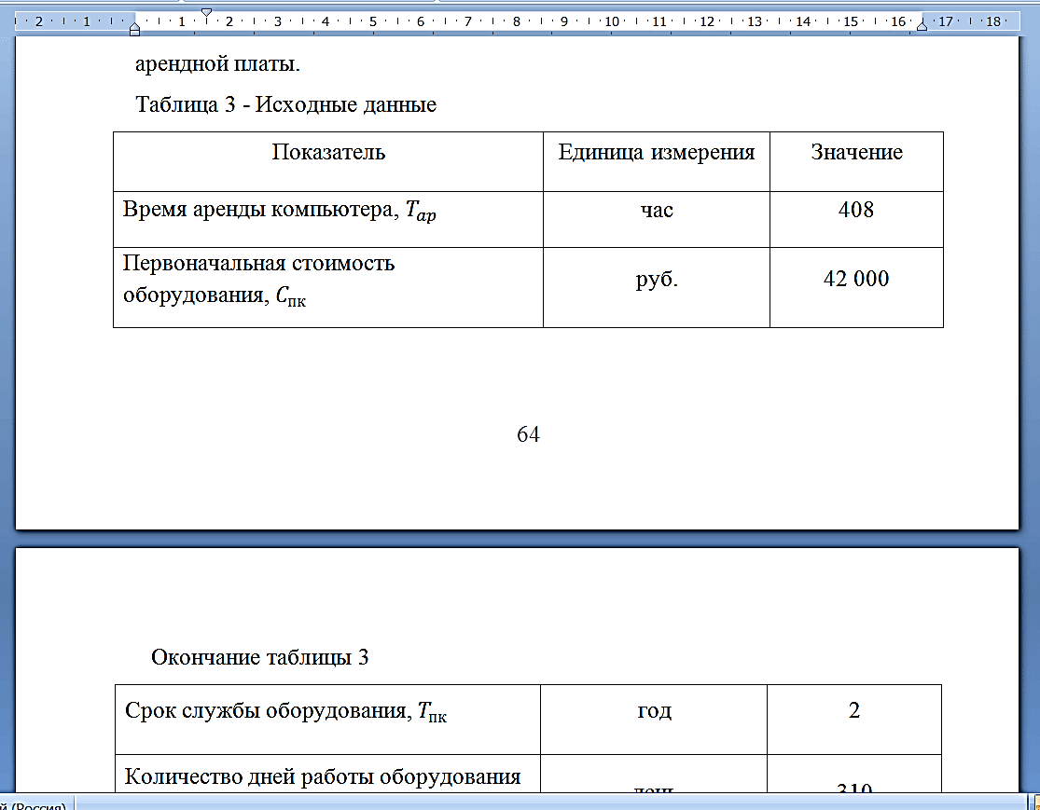
Графу "Номер по порядку" в таблицу включать не допускается. При необходимости нумерации показателей, параметров или других данных порядковые номера следует указывать в первой графе (боковике) таблицы непосредственно перед их наименованием.

ПРИЛОЖЕНИЯ
В приложения можно вынести часть рисунков и фрагменты исходного кода, акты внедрения результатов работы и др. Приложения НЕ нумеруются числами, а обозначаются РУССКИМИ БУКВАМИ. Если приложение одно, то оно обозначается "ПРИЛОЖЕНИЕ А". Каждое приложение начинается с новой страницы.
На все приложения, так же, как и на рисунки, в тексте отчета должны быть даны ссылки, например: "Фрагмент кода главной страницы представлен а приложении А".
Подписи к рисункам будут соответствующие: Рисунок А -...., - если рисунок один в приложении. Или: Рисунок А.1 - ... и т.д., если в одном приложении несколько рисунков. Пример, в котором показаны один рисунок в приложении А

два (или более) рисунка в приложении Б
ПРИЛОЖЕНИЕ Б
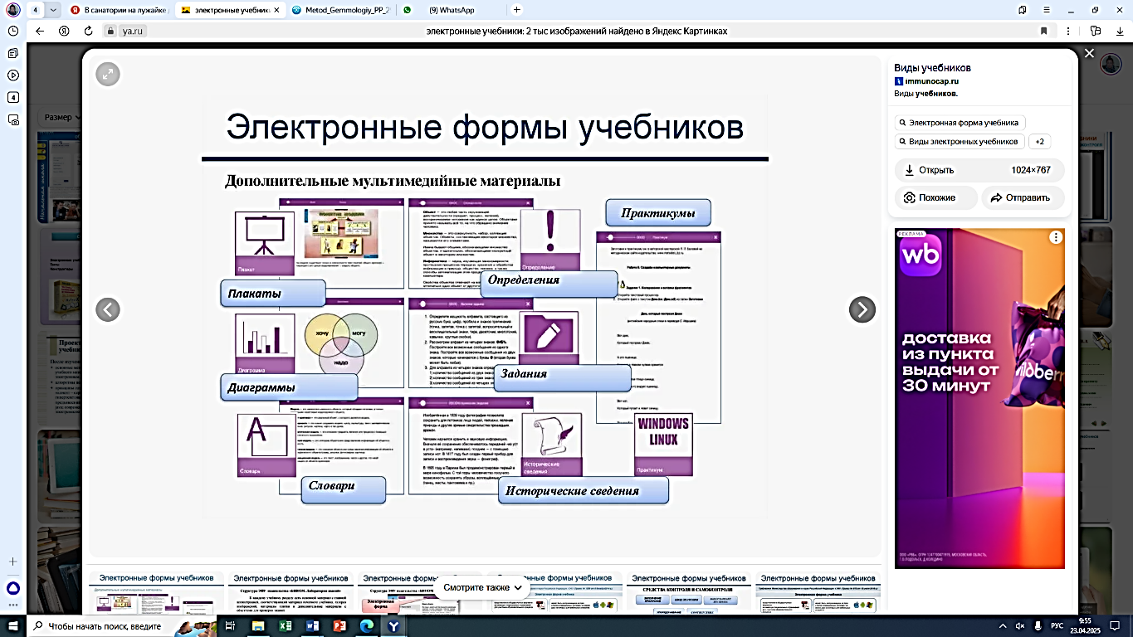
Рисунок Б.1 - Пример визуализации

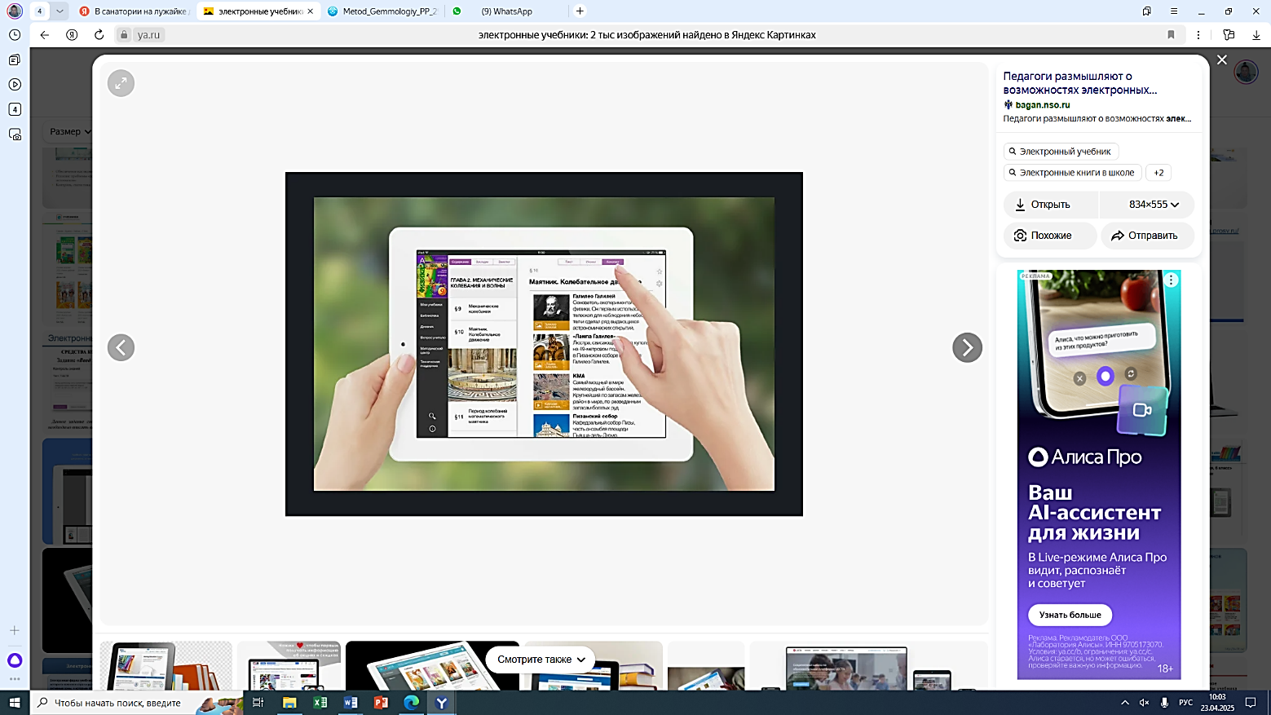
Рисунок Б.2 - Пример визуализации
пример фрагмента кода в приложении В:
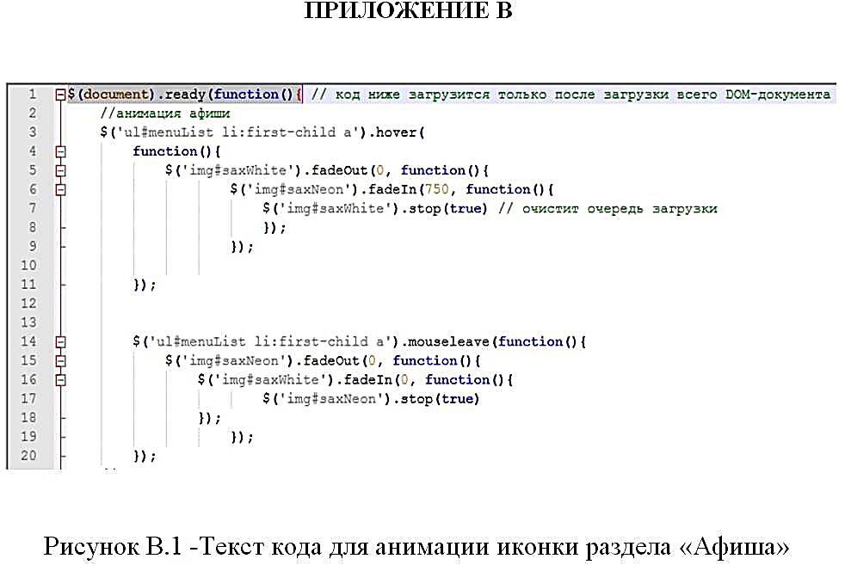
СПИСОК ИСПОЛЬЗОВАННЫХ ИСТОЧНИКОВ
Необходимо, чтобы на каждый пункт списка использованных источников обязательно в тексте были ссылки (в квадратных скобках с номером источника).
Источники в списке следует располагать в порядке появления ссылок на источники в тексте пояснительной записки и нумеровать арабскими цифрами без точки и печатать с абзацного отступа, как и обычный текст.
Например, в тексте:
Первой игрой был тетрис, появившейся на телефоне датского производства – Hagenuk MT-2000 [2].
А в списке использованных источников под цифрой 2 должно быть название книги или электронного ресурса, откуда взята эта фраза. На один источник можно ссылаться несколько раз, но не нужно делать это в каждой фразе.
Примеры библиографического описания печатных (бумажных) изданий
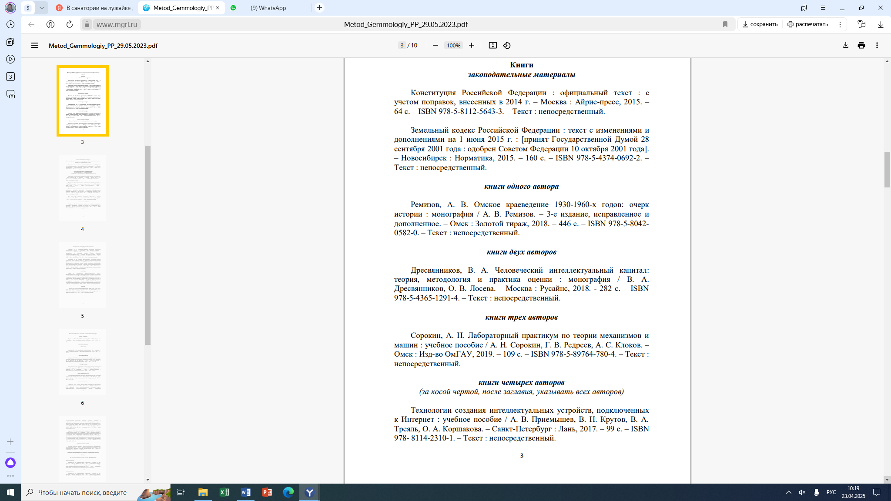
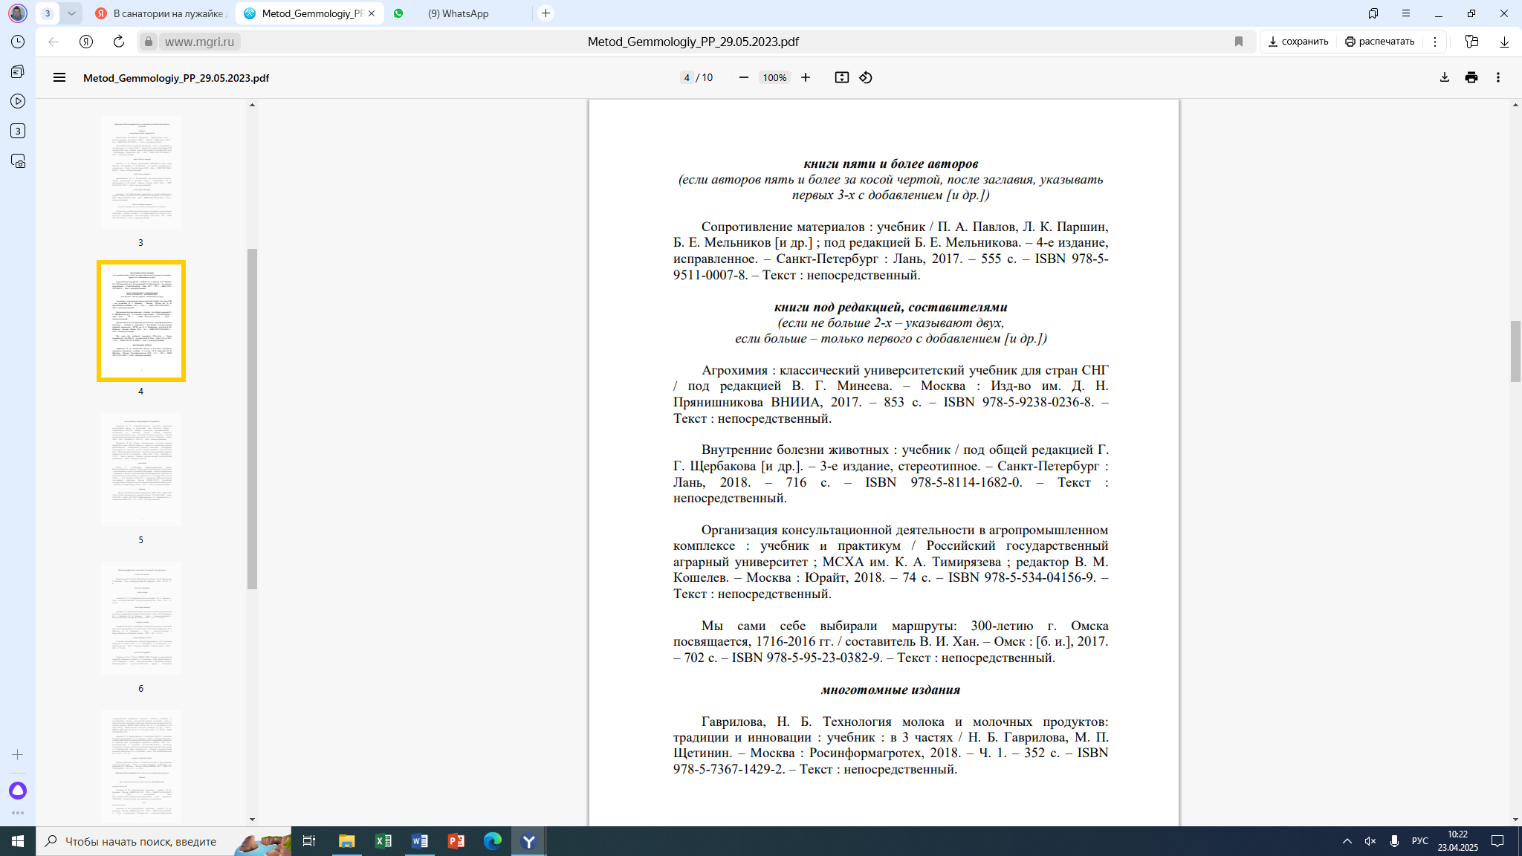
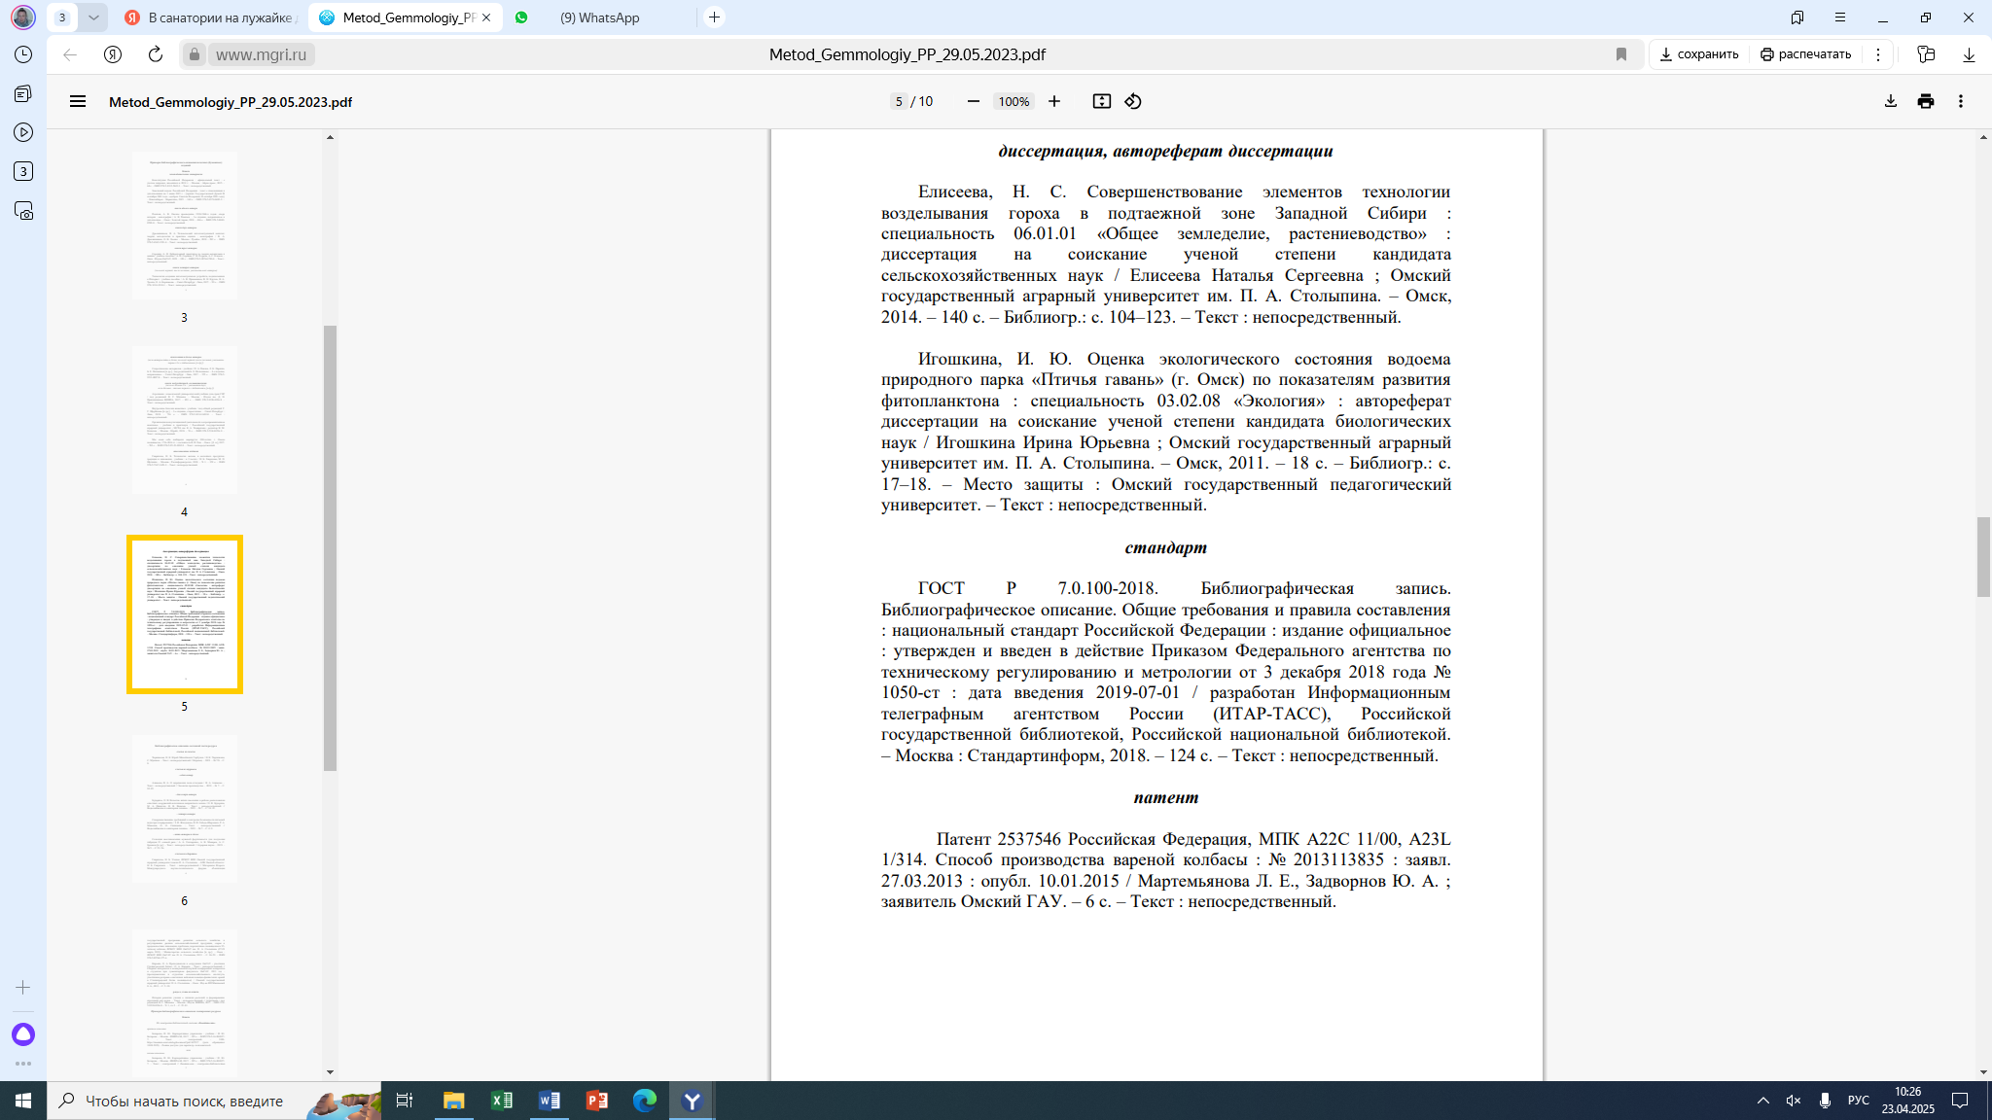

Примеры библиографического описания составной части ресурса
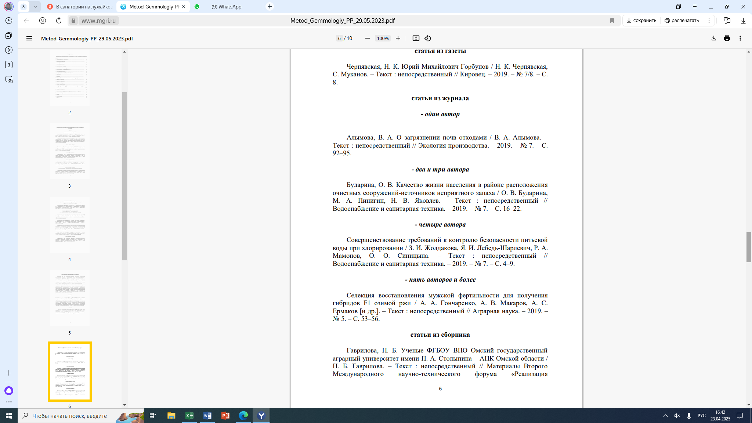
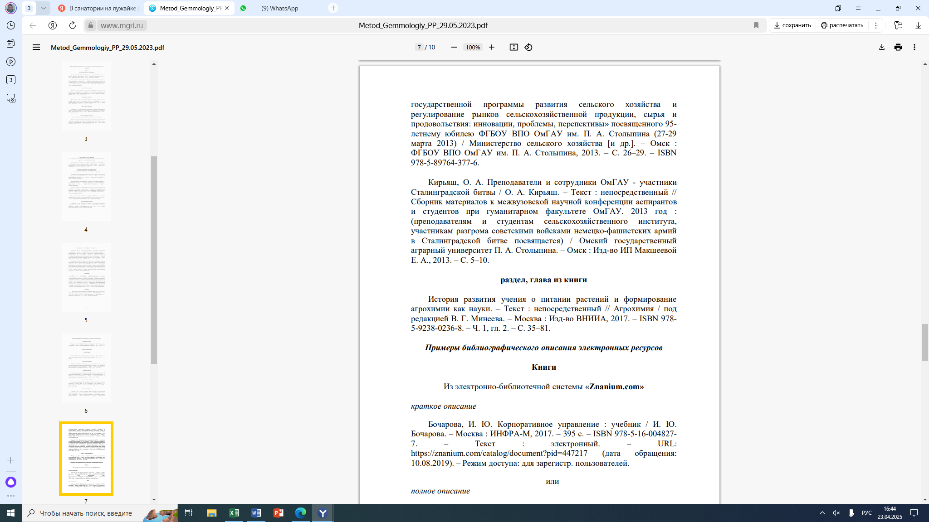

Примеры библиографического описания электронных ресурсов
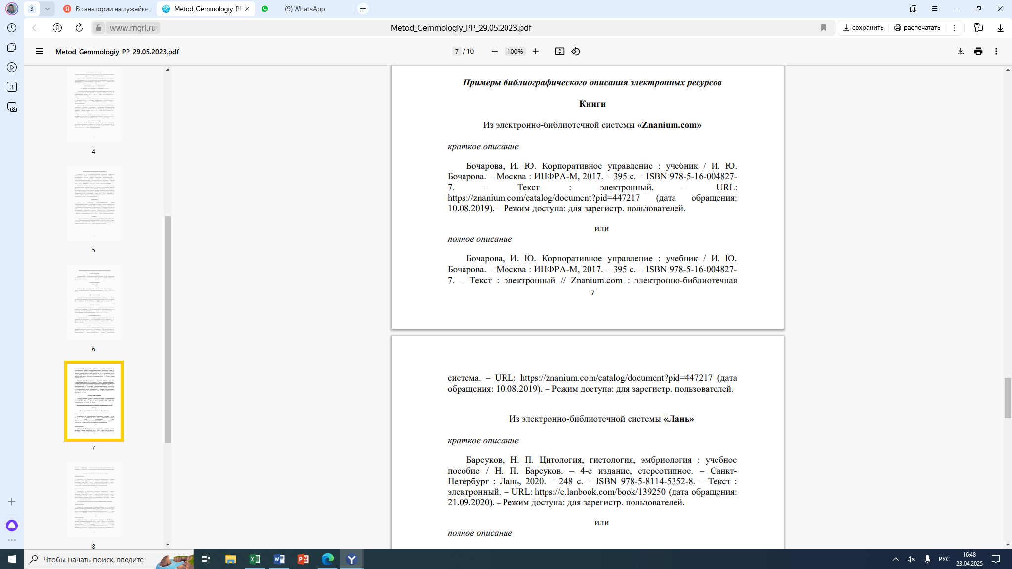
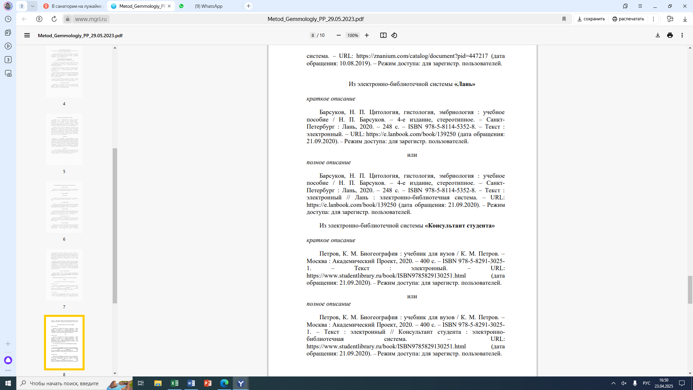
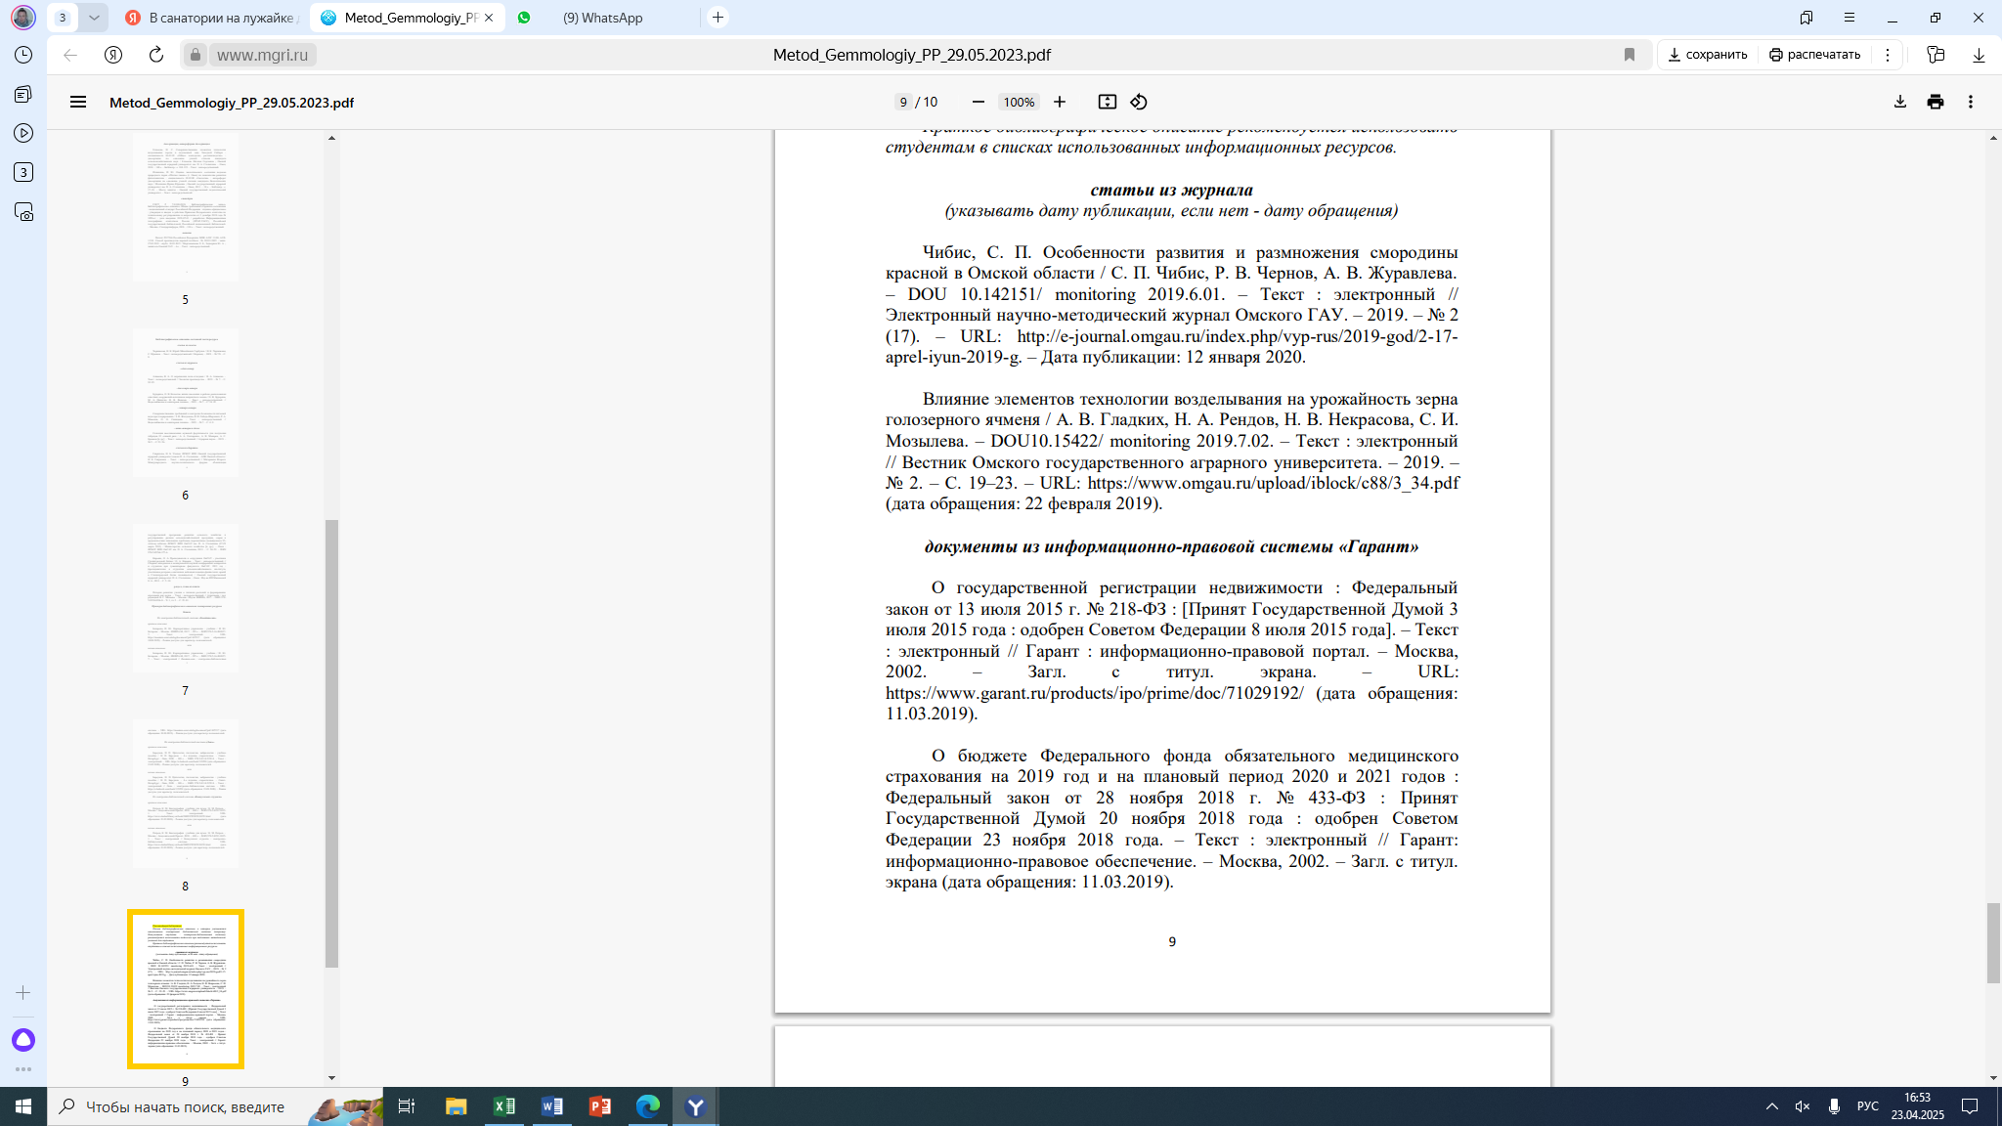
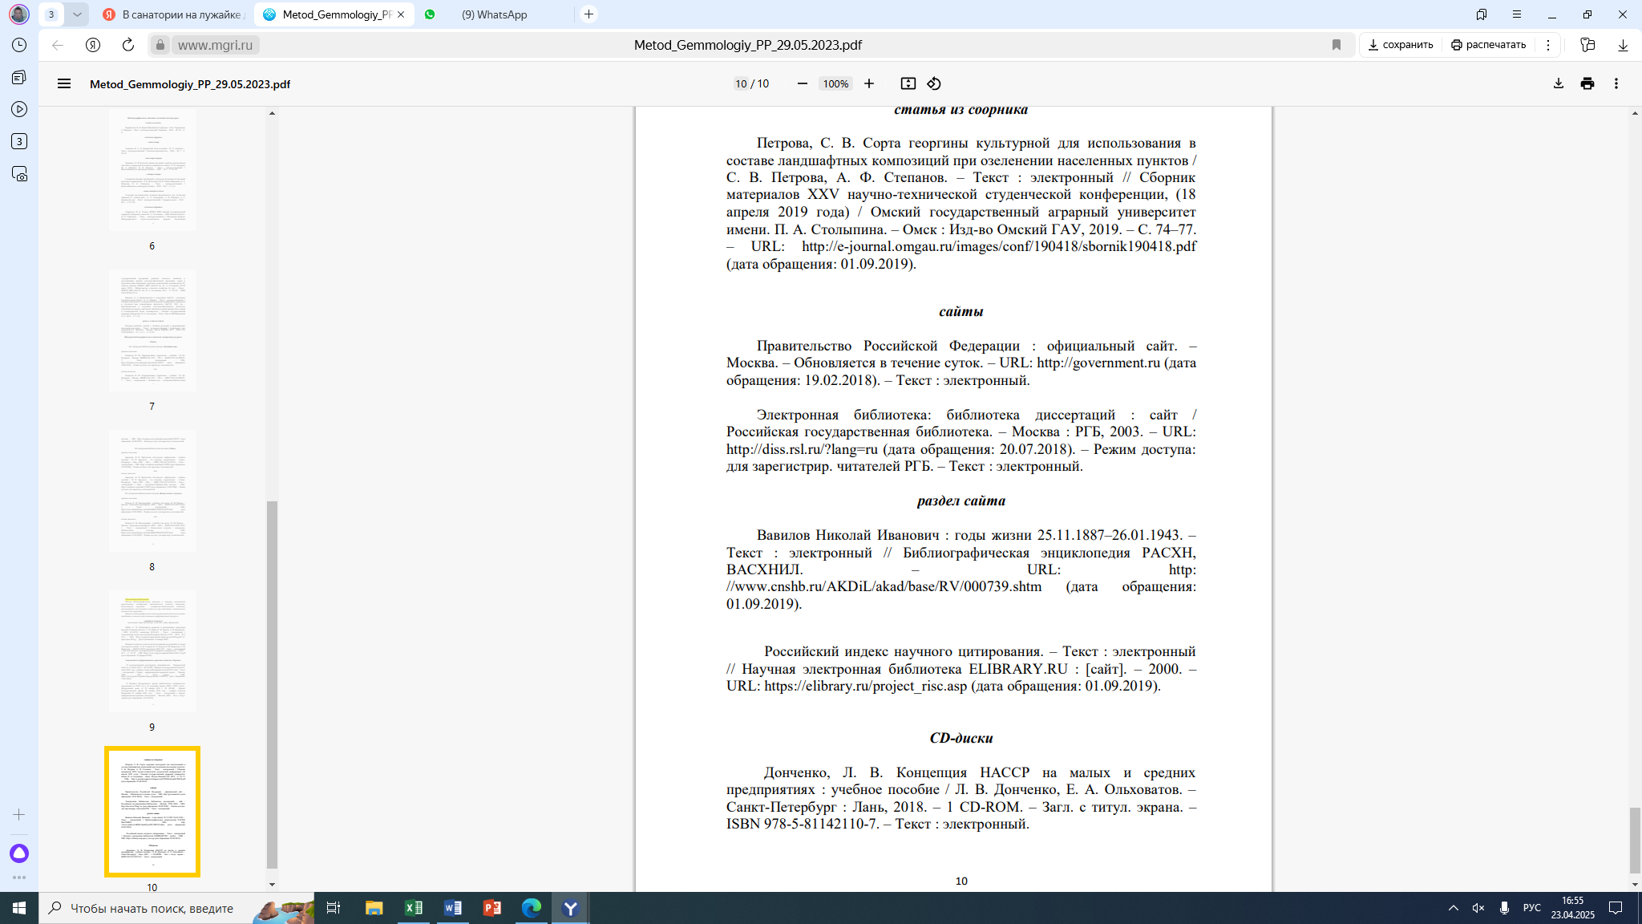
Список использованных источников включают в содержание пояснительной записки. Библиографическая ссылка (не менее 25), составленный в следующем порядке:
- Федеральные законы (в очередности от последнего года принятия к предыдущим);
- указы Президента Российской Федерации (в той же последовательности);
- постановления Правительства Российской Федерации (в той же очередности);
- иные нормативные правовые акты;
- иные официальные материалы (резолюции-рекомендации международных организаций и конференций, официальные доклады, официальные отчеты и др.);
- монографии, учебники, учебные пособия (в алфавитном порядке);
- иностранная литература;
- Интернет-ресурсы.

